２年普通科理系のF探究Ⅱ（課題研究）について

■目的
「F探究Ⅱ」において，「能登を探究する」というテーマを通して，次の2つを目的として課題研究を行う。
・１年生で身に付けた探究スキルの活用を図り，探究能力を育成
・２年生後半から行う融合プロジェクトの準備

■３年間の流れ
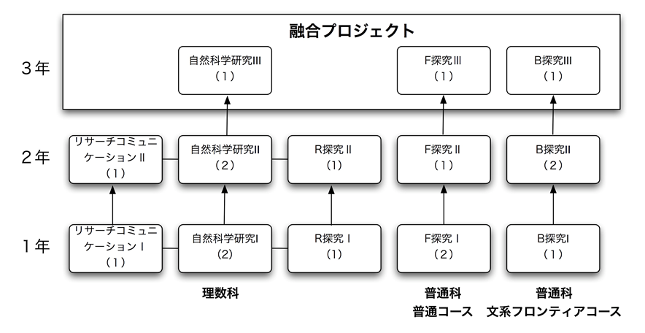
＊理数科
「自然科学研究Ⅱ」は従来通りの課題研究

＊文フロ
「B探究Ⅱ」は，従来の活動を融合プロジェクトを見据えて実施

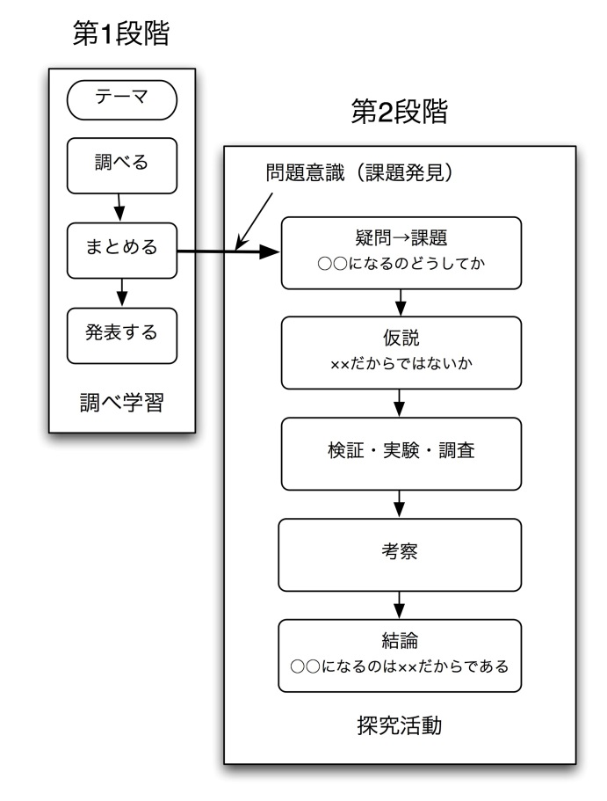
■進め方

予定
2年生1学期＋2学期前半 「基本的な実験方法」＋「現状の調査」＋「発表会」
2年生2学期後半 普通科のみで融合プロジェクトスタート
2年生3学期 普通科による融合プロジェクト発表会←文フロ，理数科に向けて
→全員による融合プロジェクトスタート

